PROMOCIÓN
ARUBA MARRIOTT RESORT – ARUBA
04 días / 03 noches
DESDE US$ 1,129.00
INCLUYE:
- Traslado aeropuerto AUA - Hotel – aeropuerto AUA
- 03 noches de alojamiento en el hotel (solo alojamiento)
- Tarjeta de asistencia por 04 días.

HOTEL | FECHA |  | TARIFAS
HOTEL | IN | OUT | SIMPLE | N.A | DOBLE | N.A | TRIPLE | N.A | MENORES | N.A
Aruba Marriott Resort & Stellaris Casino | 05-04-2026 | 10-04-2026 | 2159 | 665 | 1129 | 336 | 779 | 223 | 129 | -
Aruba Marriott Resort & Stellaris Casino | 28-03-2026 | 04-04-2026 | 2265 | 700 | 1185 | 353 | 819 | 236 | 129 | -

NOTAS:
N.A.= Noche Adicional.

PROGRAMA:
- Programa solicitarlo promoción especial
- Mercado: América Latina (solo para paquete)
- Vuelos nocturnos tiene suplemento por vía por persona por pasajero.
- Tarifas con traslados en regular y compartido.
- Programa cotizado en la habitación más económica o estándar. En caso de solicitar alguna acomodación especial comunicarse con el aérea de ventas.
- TARIFA INCLUYE: Impuesto gubernamental 12.50 %, resort free 69 $ e Impuesto ambiental de $3.50.

HOTEL Aruba Marriott Resort:

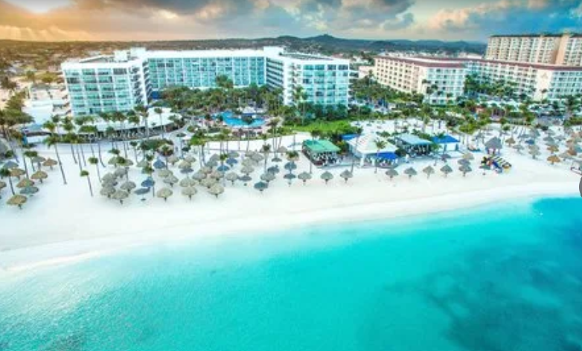

NOTA:
Las tarifas indicadas son por habitación y noche, y no incluyen impuestos ni tasas.

CONDICIONES:

- Tarifas dinámicas.
- Tarifas por persona en dólares americanos. Servicios en modalidad regular.
- Precios especiales para pagos en efectivo o depósito en cuentas bancarias.
- Incentivo de $10 por pasajero y comisión del 10% del programa.
- Vigencia de compra: Hasta agotar stock.
- Vigencia de viaje: Del 28 de marzo al 10 abril 2026.
- Sujeto a disponibilidad al momento de solicitar la reserva.
- Tarifas sujetas a variación sin previo aviso.
- Tarifas no son válidas en feriados largos, Semana Santa, Fiestas Patrias. Navidad, Año Nuevo, congresos, feriados nacionales, eventos, entre otros. consultar el mínimo de estadía.
- Traslados se realizan en servicios regular o compartido desde el aeropuerto al hotel y viceversa.

